A tutti i soci e gruppi micologici
dell'Unione Micologica Italiana-APS

Oggetto: Convocazione dell'assemblea generale annuale dei soci UMI

E' convocata l'assemblea generale annuale dei soci per il giorno 13 marzo 2024, mercoledì, alle ore 8:00 in prima convocazione e per il giorno 15 marzo 2024, venerdì alle ore 16,30 in seconda convocazione presso il Dipartimento di Scienze e Tecnologie Agro-Alimentari (DISTAL), in via Fanin 44 (uscita 8 bis della tangenziale, CAAB, FICO), Bologna, 4 piano, sala Baldoni. Sarà inoltre possibile seguire l’assemblea sull’aula virtuale ZOOM
(https://unibo.zoom.us/j/83651688643 ID riunione: 836 5168 8643)

per trattare il seguente

o. d. g.

- Comunicazioni del Presidente;

Rapporto finanziario 2023;

Consuntivo dell’attività svolta nel 2023 (seminario monte Amiata);

Accordo di collaborazione con ISPRA, aggiornamenti;

Programmazione attività 2024 (XXIV Convegno Nazionale di, Legnaro, 20-21 giugno 2024, eventuale adesione al workshop Mycosmium, Brescia 2-4 6 ottobre, altre iniziative);

Resoconto annuale dell’attività della rivista Italian Journal of Mycology

Rinnovo del consiglio direttivo, votazione aperta solo ai soci in regola con le quote sociali (si prega di regolarizzare la propria iscrizione prima dell’assemblea e di inviare la ricevuta di pagamento per mail);
- Rapporti con la CEMM; Giornate micologiche CEMM 2024 in Spagna 28 ottobre-2 novembre 2024; giornate micologiche CEMM 2025 organizzate per l’UMI dall’ ASSOCIAZIONE TARTUFAI DELLA SARDEGNA
- Eventuali e varie.

La partecipazione dei gruppi micologici è particolarmente importante. Avranno diritto di voto solo i soci, sia in presenza che online, che in regola con le quote associative.

IL PRESIDENTE
Prof.ssa Alessandra Zambonelli

La quota associativa per l’anno 2024 è rimasta invariata, per i singoli soci 20,00 € per i Gruppi micologici 40,00 €.

Il pagamento può essere effettuato: con versamento sul c/c postale dell’UMI, n. 10002400 intestato all’Unione Micologica Italiana-APS – V.le Fanin 44 – 40127 Bologna.
- in contanti presso la sede dell'Unione Micologica Italiana;
- con assegno circolare non trasferibile;
- con bonifico bancario intestato all’Unione Micologica Italiana-APS – V.le Fanin 44 –
40127 Bologna
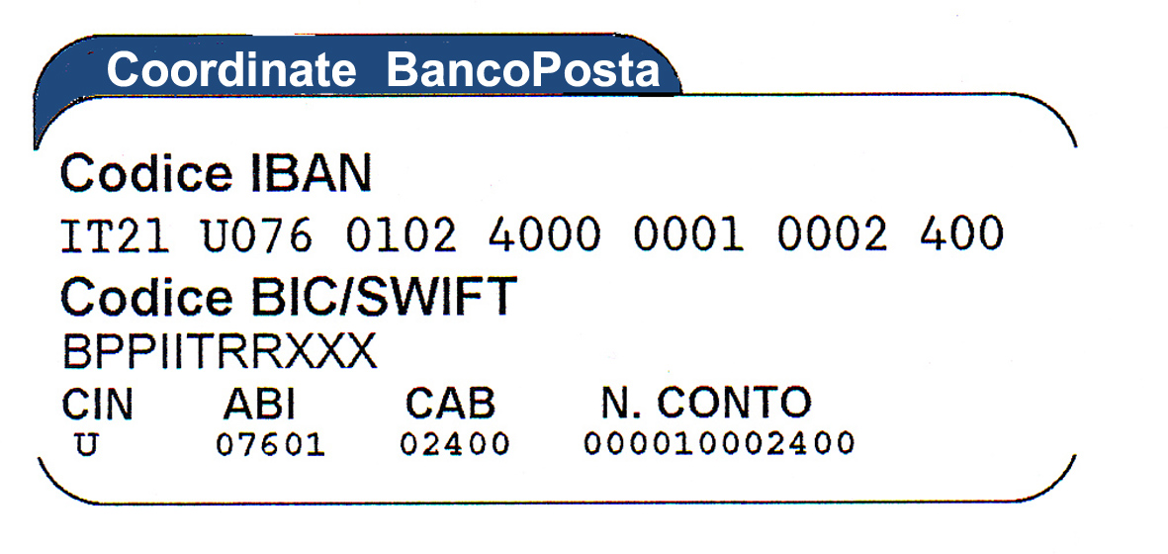
Si prega di specificare nella causale del versamento nome, cognome del socio e l'e-mail.
Si ripete ancora che ciò vale per i Soci dell’UMI e per i gruppi micologici ad essa aderenti.
- con assegno circolare non trasferibile;
- con bonifico bancario intestato all’Unione Micologica Italiana-APS – V.le Fanin 44 – 40127 Bologna
Codice IBAN: IT21 U076 0102 4000 0001 0002 400
Si prega di specificare nella causale del versamento nome e cognome del socio.

